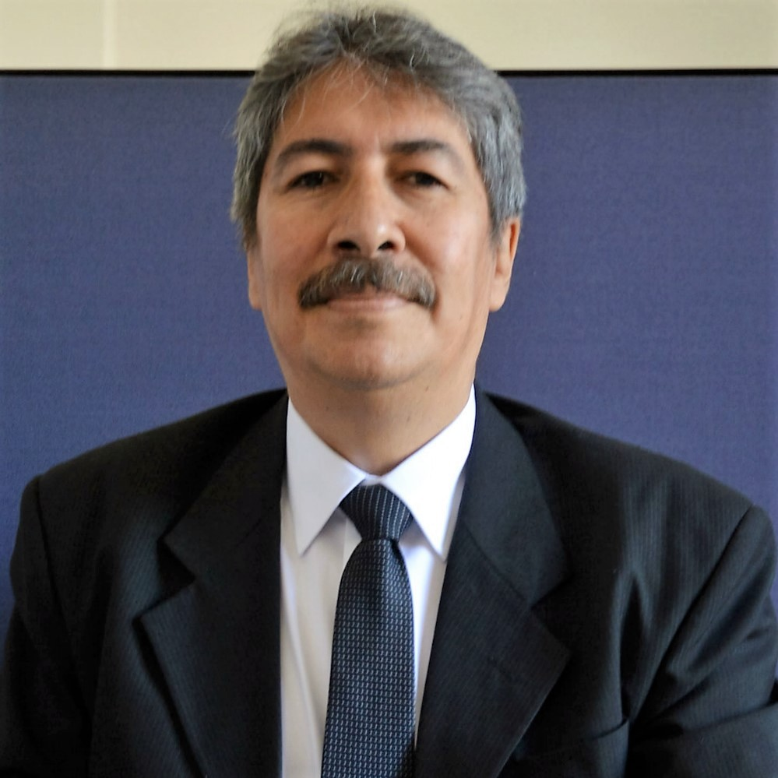

C. ERNESTO DOMINGUEZ LOPEZ
REGIDOR PRESIDENTE DE LA COMISION EDILICIA DE AGUA POTABLE Y SANEAMIENTO DEL H. AYUNTAMIENTO DE ZAPOTLAN EL GRANDE JALISCO.

REPORTE DE TRABAJO TRIMESTAL DE LOS MESES DE ENERO A MARZO DEL AÑO 2017.

COMISIÓN EDILICIA DE ADMINISTRACIÓN PÚBLICA.
FECHA: 10 DE ENERO DEL AÑO 2017.
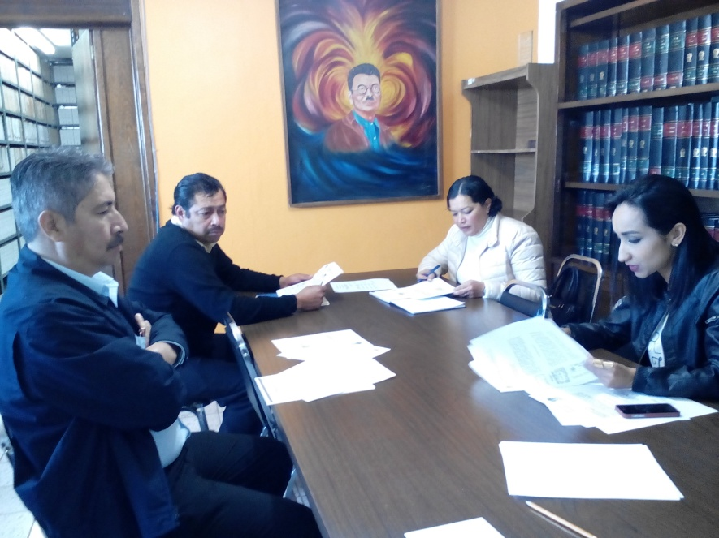
REUNIÓN CON LA COMISIÓN EDILICIA PERMANENTE DE ADMINISTRACIÓN PÚBLICA, PARA INFORMACIÓN DE COMUNICACIONES RECIBIDAS E INFORMACIÓN DE ACUERDO LEGISLATIVO TURNADO A LA COMISIÓN.

GOBIERNO EN TU COLONIA
FECHA: 12 DE ENERO DEL AÑO 2017.
CALE BELISARIO DOMÍNGUEZ ESQUINA DEGOLLADO, DE ESTA CIUDAD, DONDE SE PRESENTO EL PROYECTO CANAL HIDROLÓGICO LOS GUAYABOS.
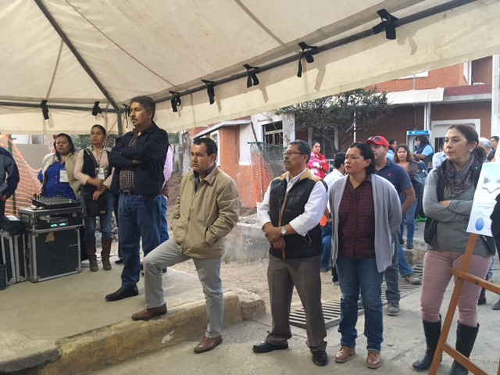

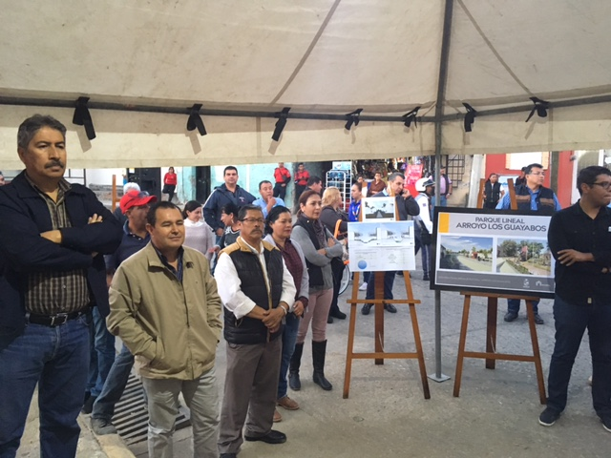

SUPERVISIÓN DE OBRAS:
17 DE ENERO DEL AÑO 2017.
09:30 - 10:00 HRS.
LLEGADA AL CENTRO CULTURAL JOSÉ ROLÓN
Coordinan: Oscar Fajardo, Manuel Michel y Andrea Quintero
10:10 - 10:30 HRS.
RECORRIDO POR EL CENTRO TECNOLÓGICO AGROPECUARIO
Coordinan: Jesús Espinosa y Rodolfo Espinoza.
10:40 - 11:30 HRS.
COOLER DISCROLLS
Acuden Diputados y Regidores
Coordina: Jesús Espinosa. Miguel Ángel Curiel.
11:45 - 12:00 HRS.
CICLOVÍA SOBRE LA CALZADA
Recorrido en Bicicleta de la antigua Estación del Tren a la Ex Conasupo
Coordinan: Manuel Jiménez y Carlos Jiménez, Manuel Michel.
12:10 - 12:45 HRS.
TECHADO DEL TIANGUIS MUNICIPAL.
Coordinan: Saúl y Manuel Michel
13:00 - 13:30 HRS.
SUPERVISIÓN DE ESPACIO DEPORTIVO EN BARRIO DE CRISTO REY
Primera patada en la cancha de fútbol
Coordinan: Marcia, Manuel Michel. Invitados del equipo de futbol infantil
13:45 – 14:15 HRS.
VISITA DE OBRA EN PABLO LUIS JUAN
Coordina: Marcia, Manuel Jiménez
14:15 - 14:30 HRS.
ENTREVISTA CON RAUL AGUILAR, Grupo Radio Ser
Coordina: Bernardo Rodríguez
14:45 - 16:00 HRS.
COMIDA EN PARQUE ECOLÓGICO LAS PEÑAS
Coordina: Andrea Quintero. Invitar Regidores MC, Coordinadores y Gabinete solamente.
Visita a Cancha de Fútbol con pasto Sintético
Coordina: Mario Barrera
16:00 - 16:30 HRS.
INAUGURACIÓN PARQUE COMUNITARIO JARDINES DEL SOL
Coordinan: Manuel Jiménez, Marcia.
Mensaje Presidente Alberto Esquer y Diputado Clemente Castañeda
Corte de listón y toma de fotografía
16:45 – 17:15 HRS.
Inauguración Parque Villas de Calderón
Coordinan: Manuel Jiménez, Marcia, Mane
Mensaje del Presidente Alberto Esquer y del Diputado Clemente Castañeda
Corte de listón, toma de fotografía
17:00– 17:45 HRS.
INAUGURACIÓN PARQUE COMUNITARIO SANTA ROSA
Coordinan: Manuel Jiménez, Marcia, Mane
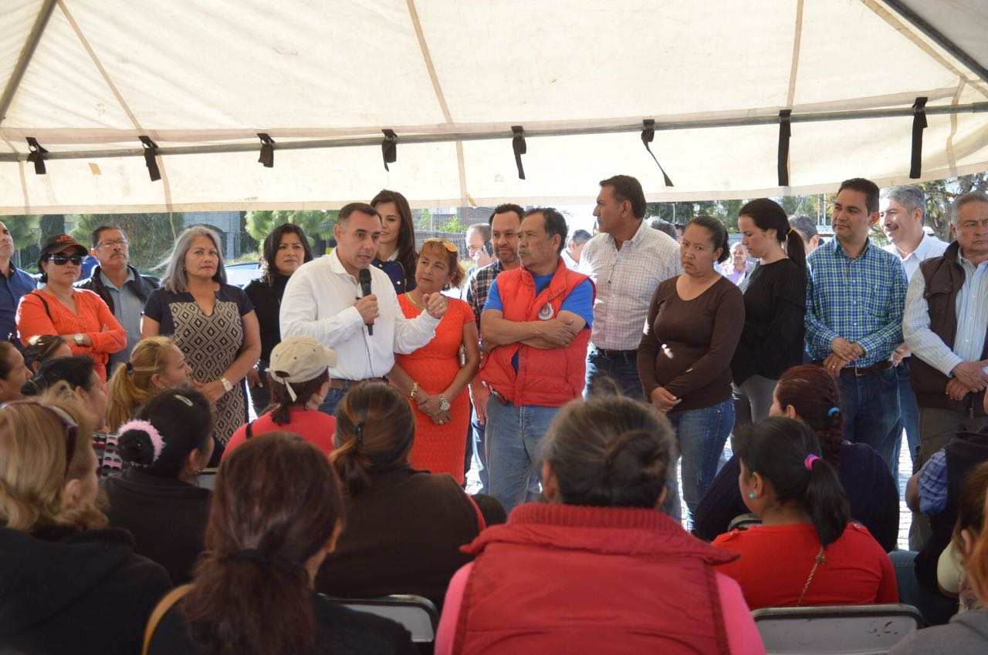
Corte de listón, toma de fotografía, exhibición MBX o Skat.

GOBIERNO EN TU COLONIA
Fecha: 19 de Enero DEL AÑO 2017.
EN LA COLONIA SOLIDARIDAD, DE ESTA CIUDAD.
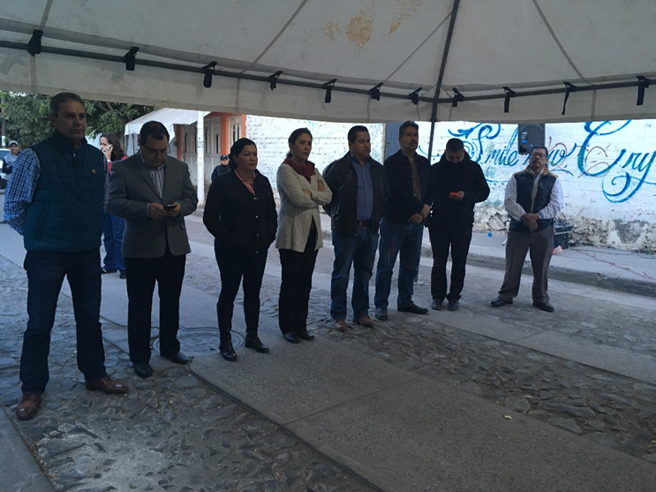

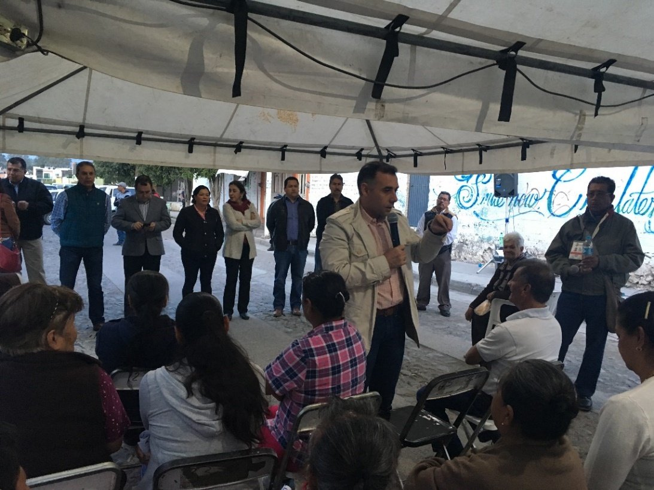
REUNIÓN DE COMISIÓN DEL RASTRO.
FECHA: 24 DE ENERO DEL AÑO 2017.
REVISIÓN DEL REGLAMENTO DEL RASTRO MUNICIPAL TIPO TIF COMISIÓN EDILICIA DE REGLAMENTOS Y GOBERNACIÓN Y ADMINISTRACIÓN PÚBLICA Y RASTRO.

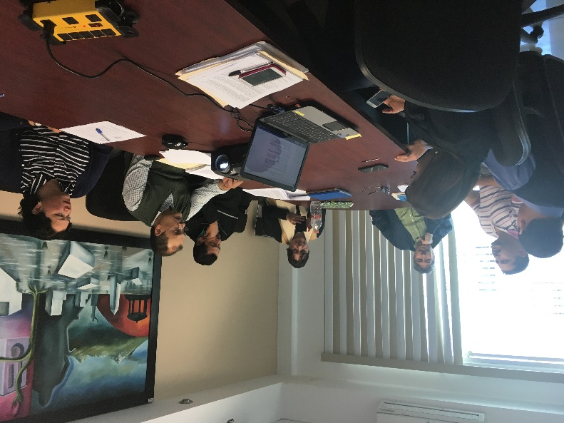

SESIÓN ORDINARIA DE AYUNTAMIENTO NO.13.
FECHA: 26 DE ENERO DEL AÑO 2017.

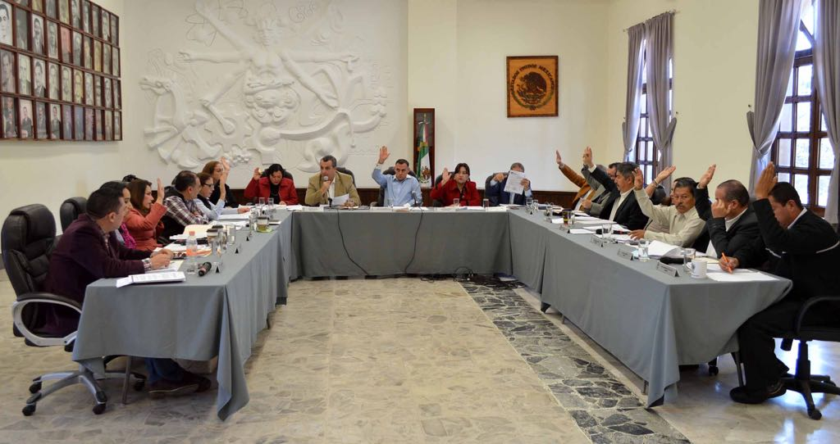

ZAPOTLÁN EL GRANDE, CUMPLE 193 AÑOS
DE CONVERTIRSE EN CIUDAD.

FECHA: 27 DE ENERO DEL AÑO 2017.

CON MOTIVO DEL 193 ANIVERSARIO DE LA CONCESIÓN DEL TÍTULO DE CIUDAD A ZAPOTLÁN EL GRANDE, INTEGRANTES DE CABILDO CELEBRARON SESIÓN SOLEMNE DE AYUNTAMIENTO.

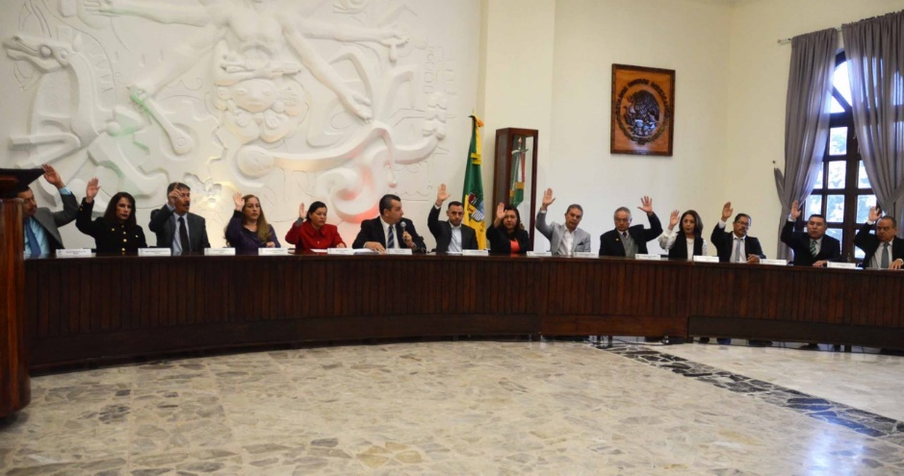

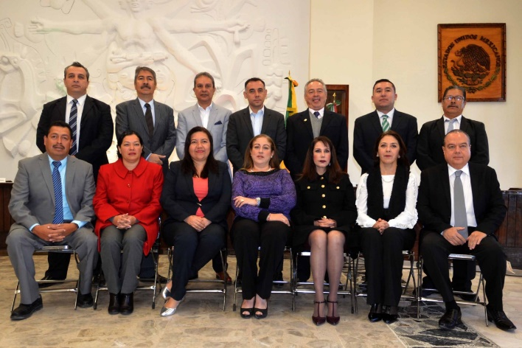

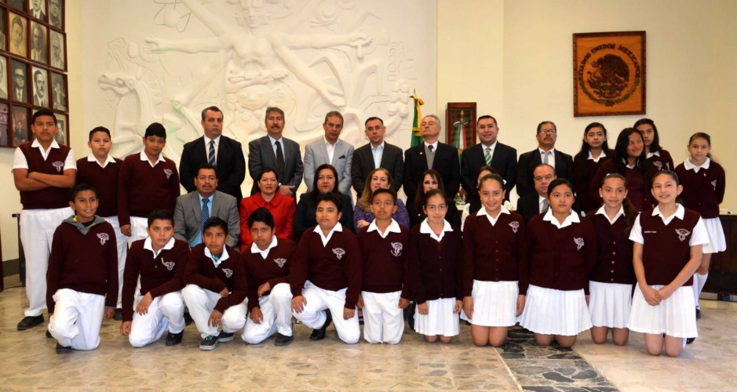

CONMEMORA GOBIERNO MUNICIPAL DE ZAPOTLAN EL GRANDE, JALISCO, LA APROBACIÓN DEL ACTA CONSTITUTIVA DE LA FEDERACIÓN MEXICANA.

FECHA: 31 ENERO DEL AÑO 2017.

EN ACTO CÍVICO EL GOBIERNO MUNICIPAL DE ZAPOTLÁN EL GRANDE, A TRAVÉS DE LA UNIDAD DE EDUCACIÓN, CONMEMORÓ EL 193º ANIVERSARIO DE LA APROBACIÓN DEL ACTA CONSTITUTIVA DE LA FEDERACIÓN MEXICANA DEL 31 DE ENERO DE 1824. LA CEREMONIA SE REALIZÓ EN LA EXPLANADA DEL JARDÍN PRINCIPAL, EN COLABORACIÓN CON LA ESCUELA SECUNDARIA “ALFREDO VELASCO CISNEROS”.

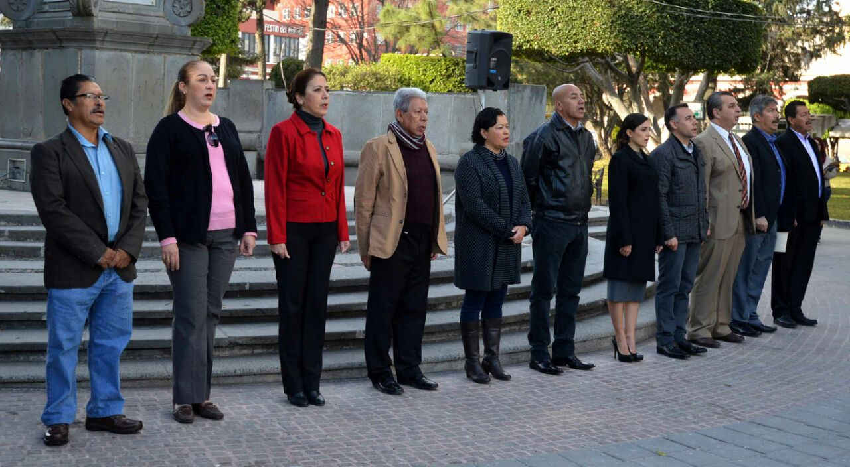

GOBIERNO EN TU COLONIA.

FECHA: 02 DE FEBRERO DEL AÑO 2017.

EN LA COLONIA LOMAS ALTAS, EN LA INAUGURACIÓN DEL CENTRO DEPORTIVO Y CANINO.

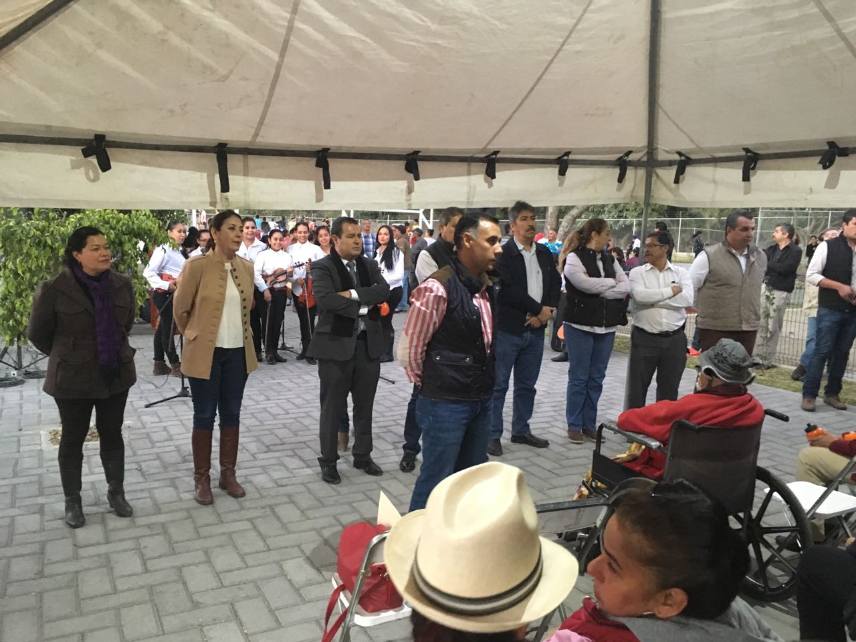

COMISIÓN EDILICIA DE CALLES, ALUMBRADO PÚBLICO Y CEMENTERIOS.

FECHA: 7 DE FEBRERO DEL AÑO 2017.

ANÁLISIS E IMPLEMENTACIÓN DE ACCIONES PARA LLEVAR A CABO LA COLOCACIÓN DE PLACAS DE NOMENCLATURA, CON LA FINALIDAD DE DAR CUMPLIMIENTO A LA PRIMERA ETAPA DEL PROGRAMA DE PLACAS DE NOMENCLATURA CON APOYO DE PATROCINADORES EN EL MUNICIPIO DE ZAPOTLÁN EL GRANDE, JALISCO.

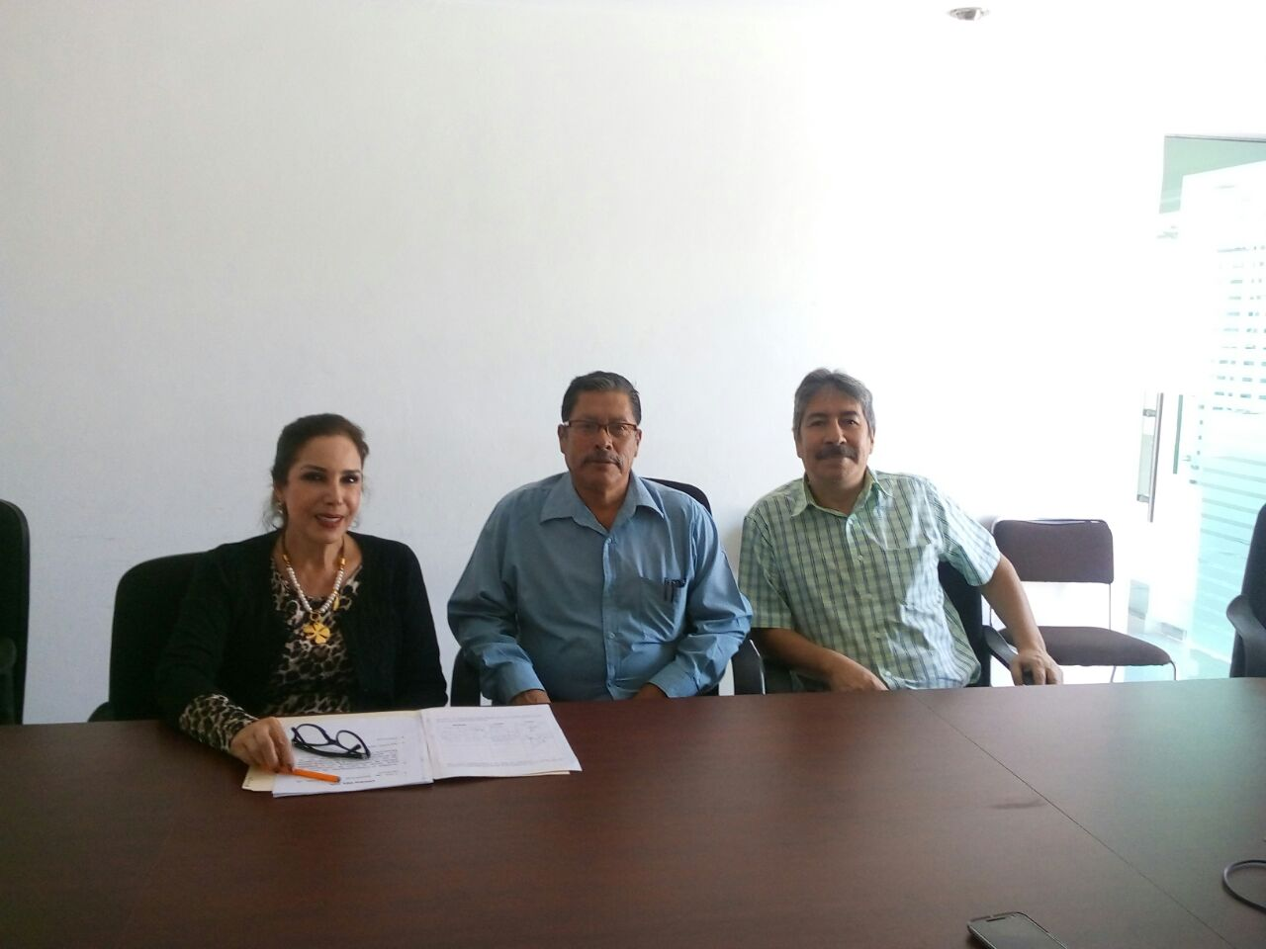

COMISIÓN EDILICIA DE CALLES, ALUMBRADO PÚBLICO Y CEMENTERIOS.

FECHA: 16 DE FEBRERO DEL AÑO 2017.

ANÁLISIS Y DICTAMINACION DEL TURNO QUE SE REALIZO A LA COMISIÓN EDILICIA DE CALLES, ALUMBRADO PUBLICO Y CEMENTERIOS EN RELACIÓN A LA PROPUESTA DE NOMBRE DE CALLE ÚNICA DEL FRACCIONAMIENTO JUAN PABLO II.

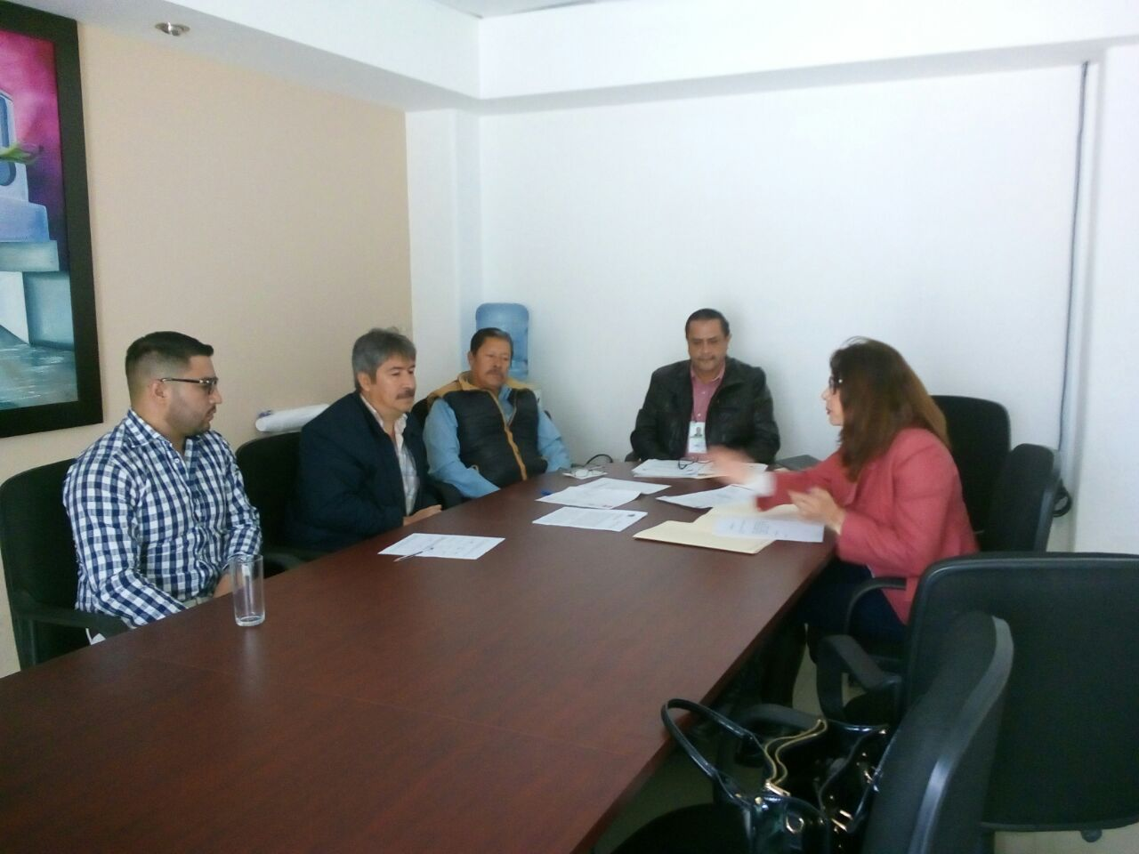

COMISIÓN EDILICIA DE CALLES, ALUMBRADO PÚBLICO Y CEMENTERIOS.

FECHA: 16 DE FEBRERO DEL AÑO 2017.

REUNIÓN DE LA COMISIÓN EDILICIA DE CALLES, ALUMBRADO PUBLICO Y CEMENTERIOS, COMO CONVOCANTE; DE REGLAMENTOS Y GOBERNACIÓN, COMO COADYUVANTE, PARA EL ANÁLISIS Y DICTAMINACION DEL TURNO A LA COMISIÓN DE CALLES, ALUMBRADO PUBLICO Y CEMENTERIOS, EN RELACIÓN A LA CREACIÓN DEL REGLAMENTO EN MATERIA DEL MANTENIMIENTO Y CONSTRUCCIÓN DE CALLES DEL MUNICIPIO DE ZAPOTLÁN EL GRANDE, JALISCO.

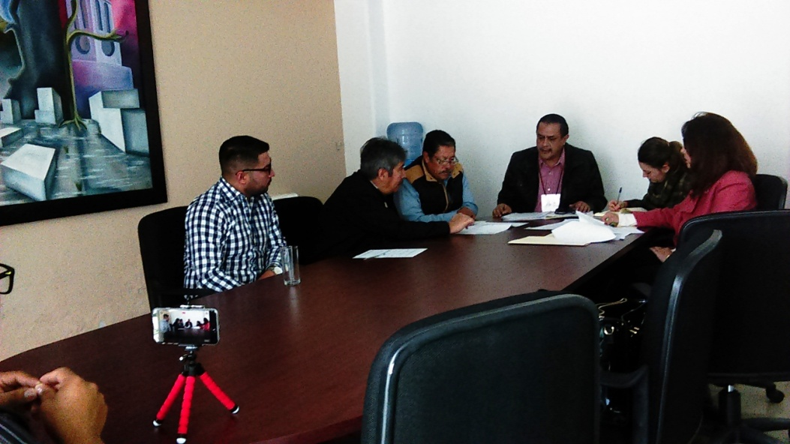

GIRA DE TRABAJO

FECHA: 17 DE FEBRERO DEL AÑO 2017.
SE INAUGURÓ EL CENTRO DEPORTIVO CRISTO REY, BOCA DE TORMENTA Y AMPLIACIÓN DE CANAL APOLO EN LA COLONIA NUEVA LUZ DE ESTA CIUDAD.

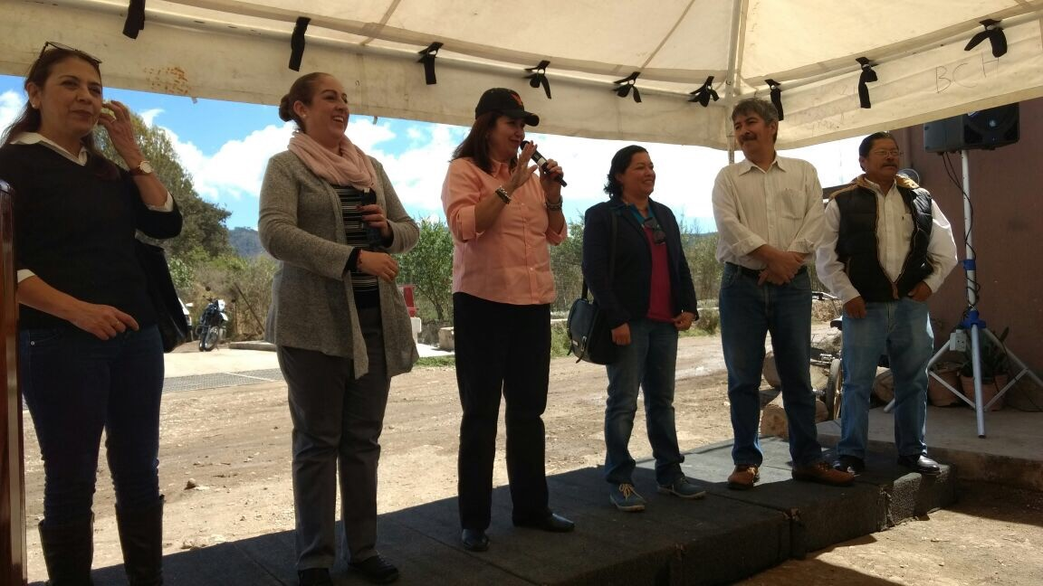

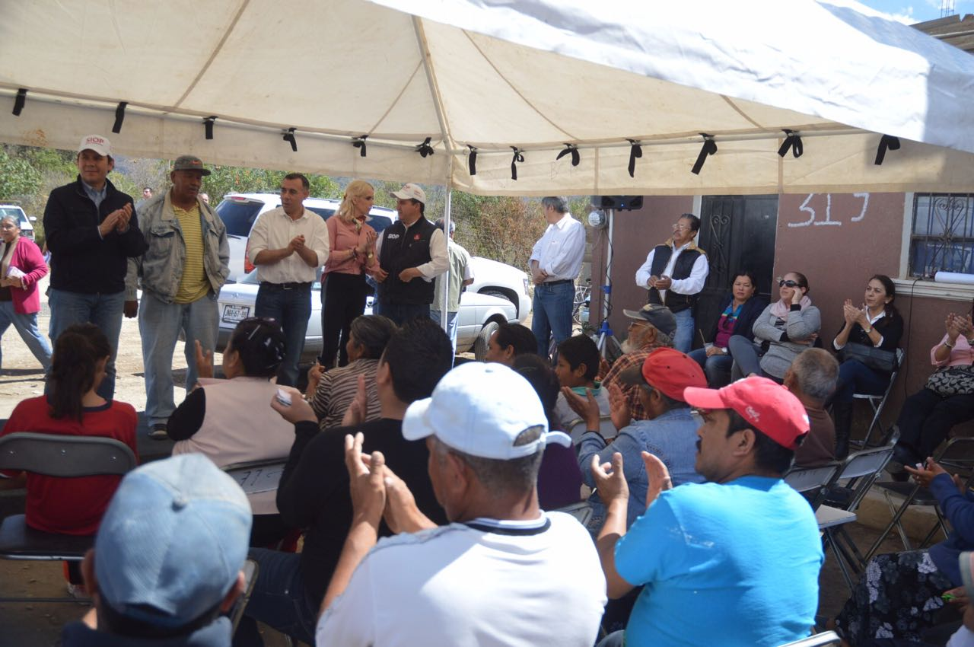

SESIÓN PÚBLICA ORDINARIA DE AYUNTAMIENTO No. 14
FECHA: 20 FEBRERO DEL AÑO 2017.
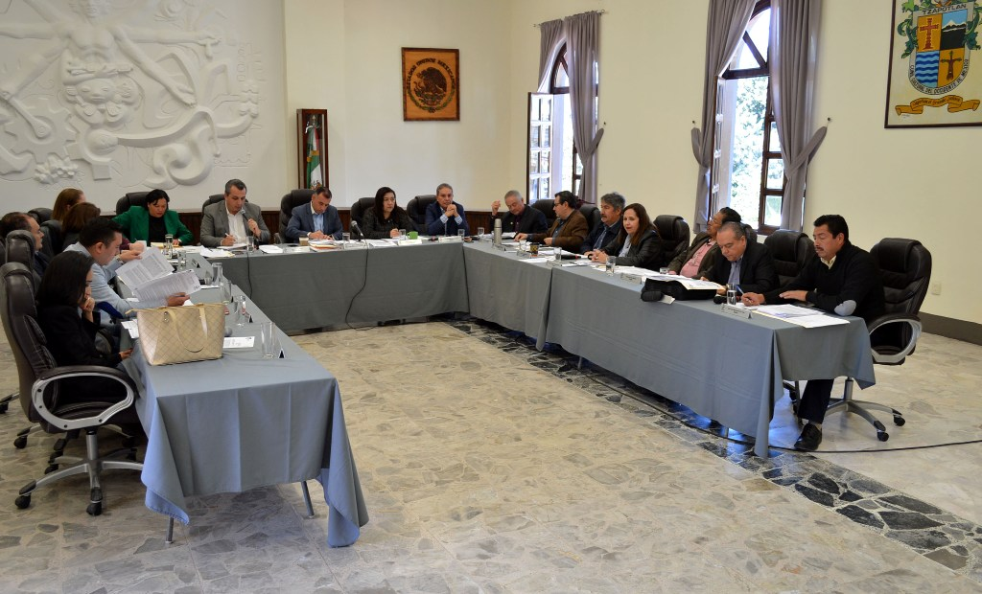
CONMEMORACIÓN DÍA DE LA BANDERA EN ATEQUIZAYAN.

FECHA: 23 DE FEBRERO DEL AÑO 2017.
EN CELEBRACIÓN DEL 83 ANIVERSARIO DEL DÍA DE LA BANDERA NACIONAL (1934) EN LA DELEGACIÓN DE ATEQUIZAYAN.

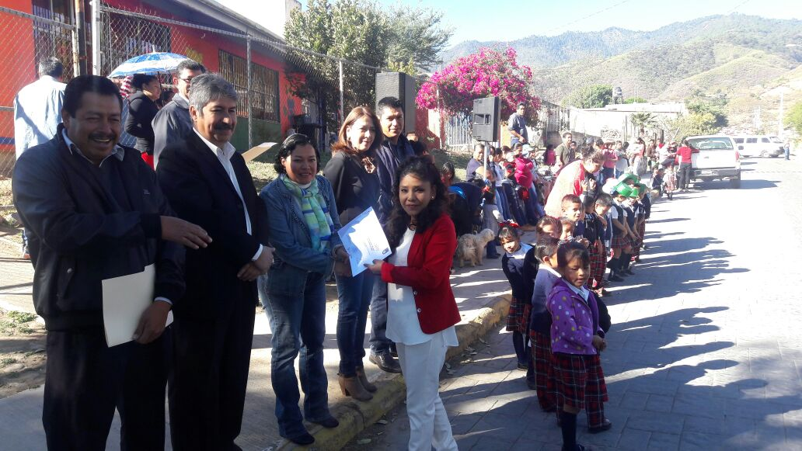

COMISIÓN EDILICIA DE TRÁNSITO Y PROTECCION CIVIL.
FECHA: 23 DE FEBRERO DEL AÑO 2017.
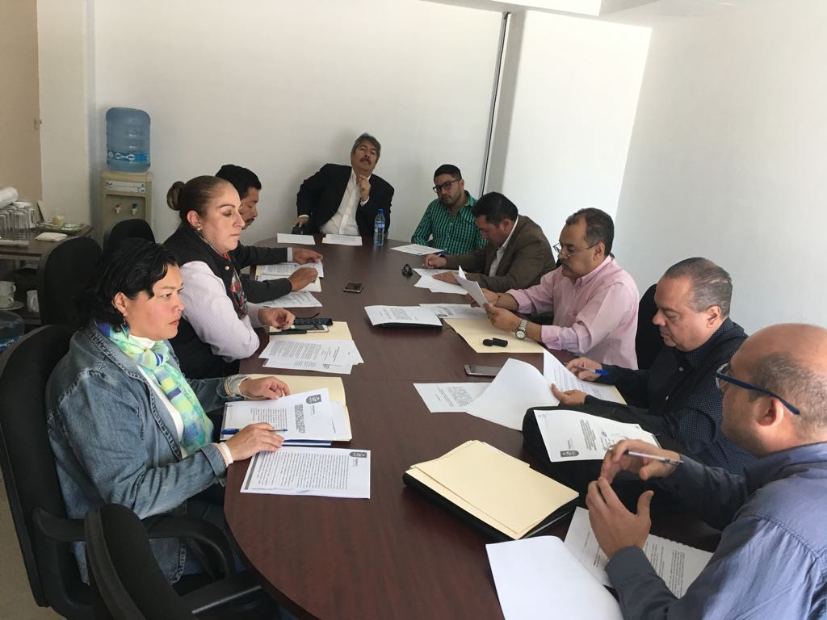

SESIÓN PÚBLICA EXTRAORDINARIA DE AYUNTAMIENTO No. 29

FECHA: 28 DE FEBRERO DEL AÑO 2017.

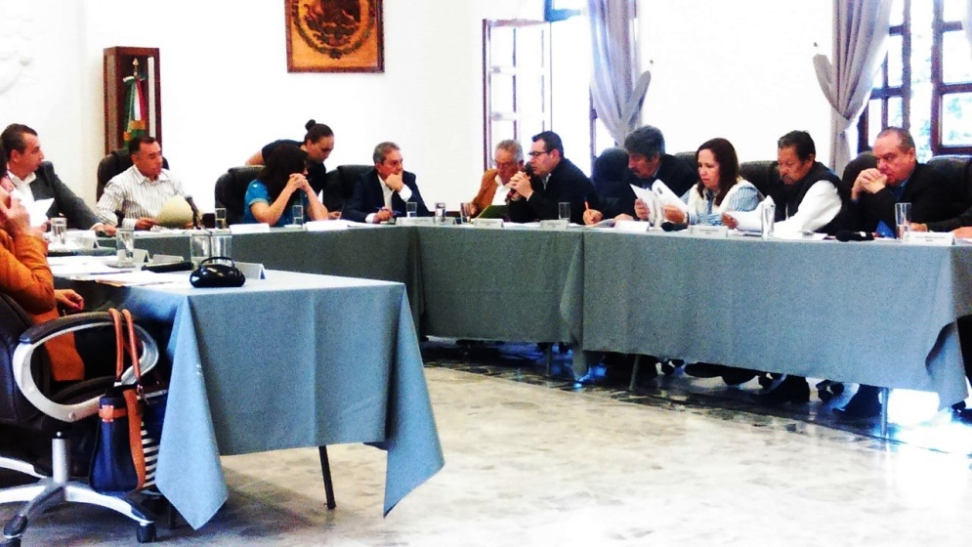

GESTIÓN DE PROGRAMAS COPLADEMUN Y VINCULACIÓN CON DELEG.
FECHA: 01 DE MARZO DEL AÑO 2017.
ENTREGA DE RECURSOS PARA LA CONSTRUCCIÓN “DOMOS PROTECTORES PARA LA ACTIVACIÓN FÍSICA EN ESCUELAS DE ZAPOTLÁN”
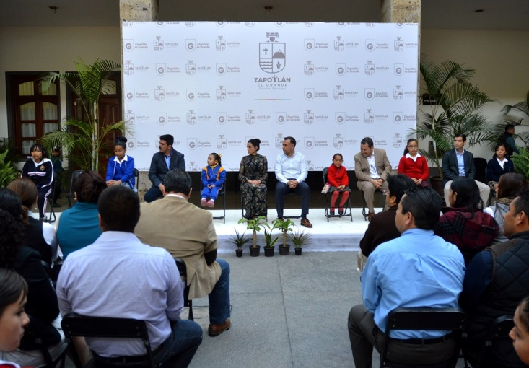

INAUGURACIÓN DEL FRACCIONAMIENTO LOS CAMICHINES II
FECHA: 01 DE MARZO DEL AÑO 2017.

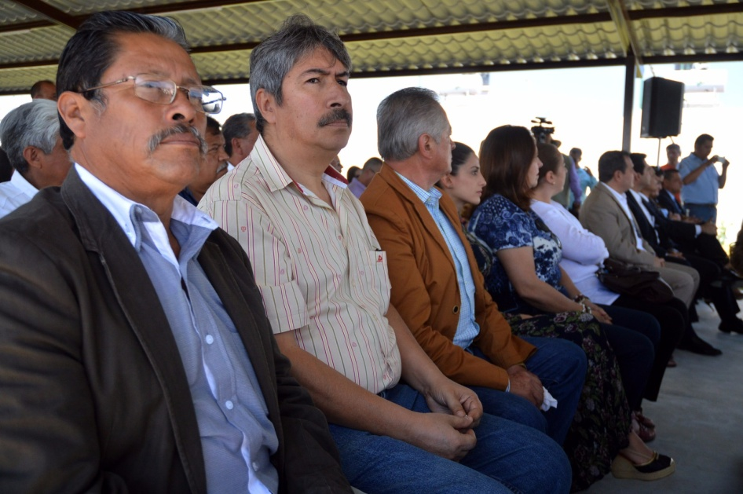

AUTORIDADES Y EMPRESARIOS DEVELAN DE MANERA SIMBÓLICA LA PRIMERA PLACA DE SEÑALIZACIÓN VIAL.
DE FECHA: 02 DE MARZO DEL AÑO 2017.
INICIA PROGRAMA DE NOMENCLATURA DE CALLES EN ZAPOTLÁN.
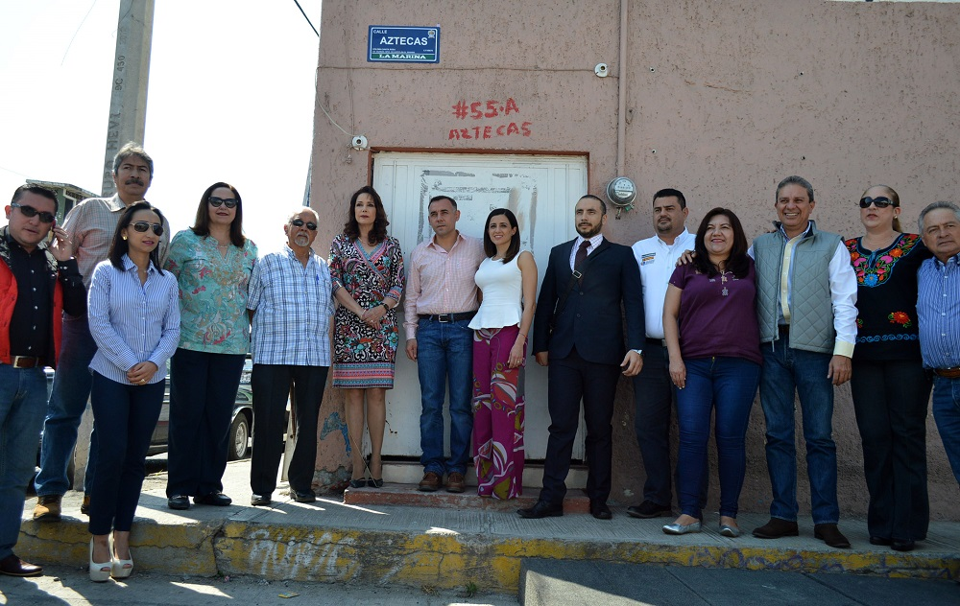

DÍA DE LA MUJER
FECHA: 08 DE MARZO DEL AÑO 2017.
SÉPTIMO RECONOCIMIENTO A MUJERES DE ZAPOTLÁN.

GOBIERNO MUNICIPAL CONMEMORA EL 211º ANIVERSARIO DEL NATALICIO DE BENITO JUÁREZ.

FECHA: 21 DE MARZO DEL AÑO 2017.

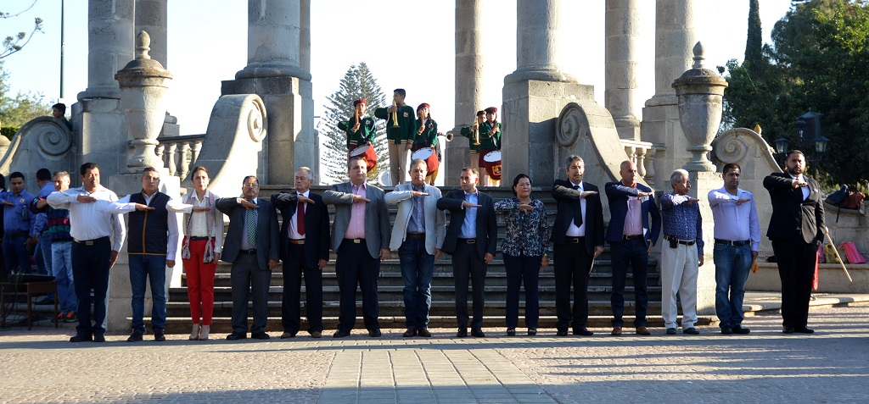

GOBIERNO INCLUYENTE DE ZAPOTLÁN EL GRANDE
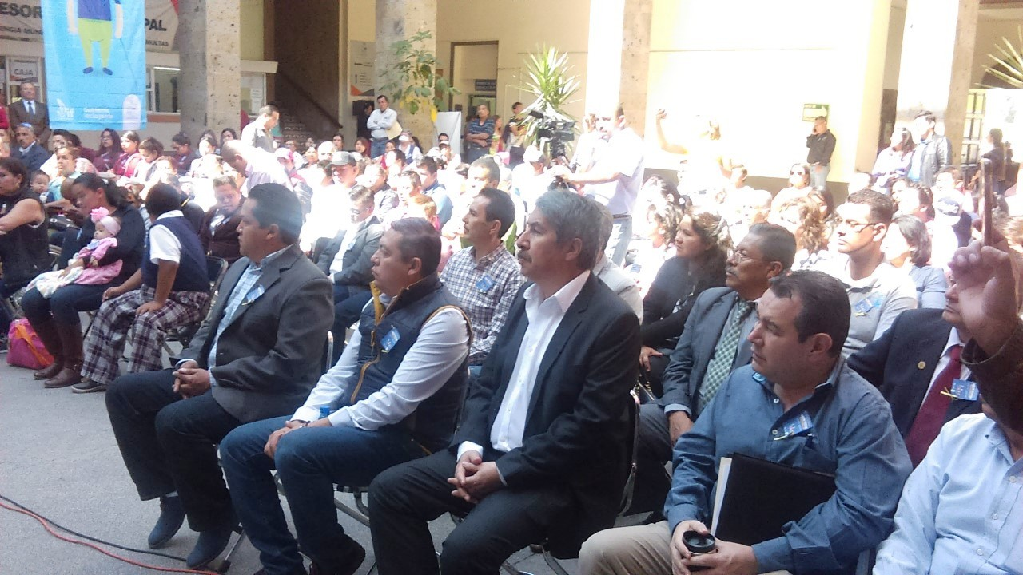
FECHA: 21 DE MARZO DEL AÑO 2017.

SESIÓN PÚBLICA EXTRAORDINARIA DE AYUNTAMIENTO NO. 30
FECHA: 27 DE MARZO DEL AÑO 2017.
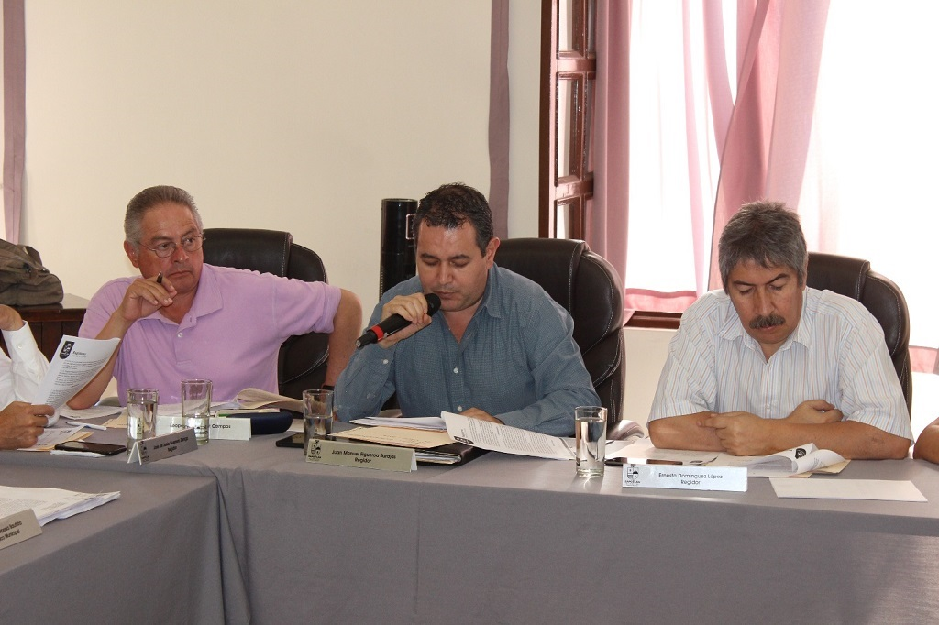

SESIÓN PÚBLICA EXTRAORDINARIA DE AYUNTAMIENTO NO. 31
FECHA: 27 DE MARZO DEL AÑO 2017.
COMISIÓN EDILICIA DE DERECHOS HUMANOS, DE EQUIDAD DE GÉNERO Y ASUNTOS INDIGENAS.
FECHA: 31 DE MARZO DEL AÑO 2017.
PRESENTACIÓN POR LA COMISIÓN DE DERECHOS HUMANOS, DE EQUIDAD DE GÉNERO Y ASUNTOS INDÍGENAS DEL PROYECTO DE REGLAMENTO PARA LA IGUALDAD DE MUJERES Y HOMBRES EN EL MUNICIPIO DE ZAPOTLÁN EL GRANDE, JALISCO.
